МИНОБРНАУКИ РОССИИ
Санкт-Петербургский государственный
электротехнический университет
«ЛЭТИ» им. В.И. Ульянова (Ленина)
Кафедра МО ЭВМ

отчет
по учебной практике
Тема: Новые языки программирования - Java

Студент гр. 2384 |  | Володченко М.В.
Студентка гр. 2384 |  | Бочкарёва Е.Р.
Студент гр. 2300 |  | Гаранин Р.А.
Руководитель |  | Фирсов М.А.

Санкт-Петербург
2024
ЗАДАНИЕ
на учебную практику

Студент Володченко М.В. группы 2384
Студентка Бочкарёва Е.Р. группы 2384
Студент Гаранин Р.А. группы 2300
Тема практики: Новые языки программирования - Java

Задание на практику:
Командная итеративная разработка визуализатора алгоритмов на Java с графическим интерфейсом.
Алгоритм: Сортировка пузырьком.
Алгоритм: Сортировка слиянием.
Алгоритм: Сортировка вставками.
Сроки прохождения практики: 26.06.2024 – 09.07.2024
Дата сдачи отчета: 08.07.2024
Дата защиты отчета: 08.07.2024
Студент |  | Володченко М.В.
Студентка |  | Бочкарёва Е.Р.
Студент |  | Гаранин Р.А.
Руководитель |  | Фирсов М.А.

Аннотация

Цель практики – самостоятельно изучить новый язык программирования и выполнить мини-проект.
Темой мини-проекта был выбран визуализатор алгоритмов сортировки. Визуализатор получает через удобный графический интерфейс массив, который пошагово сортирует, отображая и подсвечивая изменения на графическом интерфейсе. По мимо отображения массива, рядом рисуется график относительных размеров(сжатая версия массива), который синхронизирован с массивом. На выбор есть 3 режима сортировки: пузырьком, вставками, слиянием. Пользователь сможет менять отображаемые шаги(продвигать или наоборот) и видеть изменения на двух частях интерфейса, где левый означает текущий шаг, а правый – следующий.

Summary

The purpose of the practice is to independently learn a new programming language and complete a mini-project.
The theme of the mini-project was a visualizer of sorting algorithms. The visualizer receives an array through a convenient graphical interface, which sorts it step by step, displaying and highlighting changes on the graphical interface. In addition to displaying the array, a graph of relative sizes (a compressed version of the array) is drawn next to it, which is synchronized with the array. There are 3 sorting modes to choose from: bubble, insertion, merge. The user will be able to change the displayed steps (move forward or backward) and see the changes on two parts of the interface, where the left one means the current step, and the right one means the next one.
содержание

 | Введение | 5
1. | Требования к программе | 6
1.1. | Исходные требования к программе | 6
1.2. | Уточнение требований после сдачи прототипа | 8
1.3. | Уточнение требований после сдачи 1-ой версии | 8
2. | План разработки и распределение ролей в бригаде | 9
2.1. | План разработки | 9
2.2. | Распределение ролей в бригаде | 9
3. | Особенности реализации | 10
3.1. | Структуры данных | 10
3.2. | Основные методы | 11
4. | Тестирование | 15
4.1 | Тестирование графического интерфейса | 15
4.2 | Тестирование кода алгоритма | 17
4.3 | Визуализация графического интерфейса | 17
 | Заключение | 18
 | Список использованных источников | 19
 | Приложение А. Исходный код – только в электронном виде | 20

введение

Цель практики – изучить Java и написать мини-проект. Темой мини-проекта является визуализатор сортировок. Для работы визуализатора потребуются сами алгоритмы сортировок и класс визуализатора, который будет обращаться к классам сортировок, а также взаимодействовать с пользователем.
1. требования к программе

1.1. Исходные Требования к программе

1. Bubble-Sort
- Начинаем сравнивать соседние элементы массива. Если элемент слева больше элемента справа, меняем их местами.
- Повторяем этот процесс для каждой пары соседних элементов по всему массиву. При этом самый большой элемент "всплывает" на последнее место.
- Повторяем эти шаги для всех элементов массива, и каждый раз самый большой элемент "всплывает" на своё место.
- Повторяем процесс до тех пор, пока все элементы не будут отсортированы по возрастанию.

2. Insertion-Sort
- Начинаем считать, что первый элемент массива уже отсортирован. В оставшейся части массива берем первый неотсортированный элемент и вставляем его в нужную позицию в отсортированной части.
- Сравниваем взятый элемент со всеми элементами в отсортированной части, двигаясь от конца отсортированной части к началу. Если встречаем элемент, который больше взятого, сдвигаем его вправо, чтобы освободить место для вставки.
- Повторяем шаг 2 для всех неотсортированных элементов массива, пока весь массив не будет отсортирован.

3. Merge-Sort
- Разделение: Исходный массив разделяется на две примерно равные части, путем нахождения среднего элемента.
- Рекурсивное слияние: Каждая из получившихся подмассивов сортируется отдельно с помощью рекурсивного вызова merge sort.
- Слияние: Отсортированные подмассивы сливаются в один отсортированный массив. При слиянии элементы каждого подмассива сравниваются попарно и перемещаются в соответствующем порядке в результирующий массив.

4. Описание визуализатора
- Множество элементов, которые попарно можно сравнить, с результатами <,>,=, может быть отсортировано
- Визуализатор будет подсвечивать элементы, с которыми алгоритм взаимодействует на каждом ходу: разные цвета, что бы показать, какие элементы были просмотрены алгоритмом, а какие, в итоге, перемещены.
- Через верхнюю панель можно открыть файл в формате:
n
[1]
...
[n]
Где n - размер массива, а [*] - элементы.
Сам файл состоит из n+1 строки соответственно.
- Над массивами будет рисоваться график относительной "высоты\величины":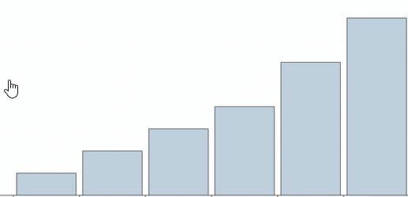
- Под массивами будет написано: ДО\ПОСЛЕ, номер итерации и пояснения текущего шага(для merge-sotr: разделение или слияние, для bubble: завершение внутреннего цикла, для insertion: поиск несоответствия или несоответствие найдено и исправляется на текущем шаге).
- Ходы можно продвигать вперёд или начать визуализацию сначала через интерфейс на верхней панели(на картинке все всплывающие меню верхней панели открыты) 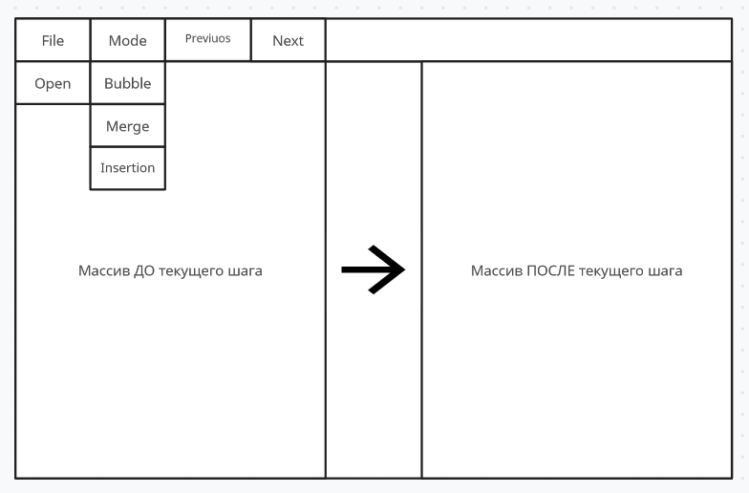

1.2. Уточнение требований после сдачи прототипа
- Включить в отчёт уточнение о вертикальном отображении массивов
- Добавить возможность изменять размер окна, вплоть до полного развёртывания
1.3. Уточнение требований после сдачи 1-ой версии
- Добавить выделение активного режима сортировки в меню выбора режима(mode)
- Добавить подсветку активных элементов в массиве и на графике: элементы, которые merge-sort сейчас рассматривает – будут подсвечены, в bubble-sort и insertion-sort подсвечиваются элементы, которые будут обменяны, или только что были обменяны
2. План разработки и распределение ролей в бригаде

2.1. План разработки
Дата | Этап проекта | Реализованные возможности | Выполнено
03.07.2024 | Согласование спецификации | Согласован план проекта | Согласован план проекта (03.07.2024)
04.07.2024 | Сдача прототипа | Рабочий интерфейс, без части визуального функционала и рабочий алгоритм merge-sort | Рабочий интерфейс, без части визуального функционала и рабочий алгоритм merge-sort  (04.07.2024)
05.07.2024 | Сдача версии 1 | Основной заявленный функционал, но без цветных графиков и без кнопки шага назад | Все условия спецификации выполнены, кроме подсветки активных элементов  (06.07.2024)
08.07.2024 | Сдача версии 2 | Основной заявленный функционал, включая цветные графики и все элементы меню | Все условия спецификации выполнены  (08.07.2024)
09.07.2024 | Сдача отчёта | Написание отчёта | Написан отчёт  (08.07.2024)
09.07.2024 | Защита отчёта | Защищён отчёт

2.2. Распределение ролей в бригаде
- Гаранин Роман - один из встроенных алгоритмов - сортировка вставками, отчёт.
- Бочкарева Евгения - один из встроенных алгоритмов - сортировка пузырьком, своя часть отчёта, связь интерфейса и алгоритмов.
- Володченко Матвей - один из встроенных алгоритмов - сортировка слиянием, своя часть отчёта, разработка интерфейса.

3. Особенности реализации

3.1. Структуры данных
Для удобства были реализованы классы сортировок (3) и класс визуализатора, вызывающий, при необходимости, классы сортировок.
- public class Visual – главный класс содержащий все данные в течении работы программы, взаимодействующий с пользователем и вызывающий методы других классов при необходимости.
  - private static String currentMode = "null" – текущий режим работы\сортировки, когда “null”, часть интерфейса не работает и в текстовые поля выводятся сообщения для пользователя.
  - static int n = 0 – Размер текущего массива.
  - static int index = 0 – Текущий шаг.
  - static int[] A_bckp = new int[2222] – хранит копию массива, что бы не потерять при смене режима работы.
  - static int[] A = new int[2222] – основная версия массива, отображаемая в левом вертикальном поле.
  - static int[] B = new int[2222] – копия для правого поля.
  - static Set<Integer> DuskedL = new HashSet<>() – затемнённые элементы в левом интерфейсе.
  - static Set<Integer> DuskedR = new HashSet<>() – затемнённые элементы в правом интерфейсе.
  - private static ArrayList<String> Stats_12 – все комментарии классов сортировки.
  - private static ArrayList<int[]> Arrays_12 – все массивы на записываемых шагах классов сортировки.
  - private static ArrayList<Boolean[]> Dusked_12 – все затемнённые элементы на каждом записываемом шаге классов сортировки.
  - public static Bubble handlerB = null – экземпляр Bubble.
  - public static Merge handlerM = null – экземпляр Merge.
  - public static Insertion handlerI = null – экземпляр Insertion.
- public class Merge
  - private static int[] Arrayv – сортируемый массив.
  - private static int[] Current – в версии 2.0 потерял изначальный смысл. Нужен для некоторых функций, чтобы не создавать пустой массив при каждом вызове и для совместимости между классами.
  - private static ArrayList<String> Stats_12 – комментарии к выбранным шагам.
  - private static ArrayList<int[]> Arrays_12 – текущие версии сортируемого массива на выбранных шагах.
  - private static ArrayList<Boolean[]> Dusked_12 – текущие версии массива затемнений на выбранных шагах.
  - private static Boolean[] template_12 – шаблон для заполнения Dusked_12.
- public class Insertion
  - Поля аналогичны классу Merge
- public class Bubble
  - Поля аналогичны классу Merge
3.2. Основные методы
- Visual:
  - private static class MyListCellRenderer extends DefaultListCellRenderer – переопределение метода класса Canvas, есть 2 версии с окончаниями L и R. Метод отвечает за работу подсветки и затемнения элементов массива.
  - private static int[] shrinken( int [] AE ) – сжатие получаемого массива для графика.
  - public static void Start( ) – метод вызываемый из Main при запуске программы. Метод создаёт JFrame, добавляет нужные элементы, такие как: верхняя панель, её кнопки и меню, разделители, для интерфейса, текстовые поля, в которых отображается состояние массива и комментарии, в двух экземплярах: вертикальный массив и синхронизированный график.
  - Canvas *G = new Canvas() – два экземпляра поля для рисования: LG, RG с переопределёнными методами отрисовки, отвечают за свой график.
  - [Start.*].addActionListener – методы отслеживания нажатий. Всего их 5: Next button, Previous button, Merge sort, Insertion sort, Bubble sort.
  - [Start.SomeButton].addActionListener – методы отслеживания нажатий кнопок. Если на момент нажатия не был выбран режим сортировки, то выводится сообщение на одну из текстовых панелей, требующее сначала выбрать режим. До тех пор, пока первый\последний шаг не отображается, соответствующая кнопка при нажатии сменит текущий шаг. В конце перерисовывает графические поля. Методы для Next и Previous отличаются только направлением движения index, и, в целом, идентичны.
  - [Start.SortMode].addActionListener – методы отслеживания выбранной сортировки. При нажатии сразу отключает подсветку всех других элементов меню Mode и включает свою. Обновляет поле handlerM, и через него обновляет поля *_12, содержащие пошаговую информацию, которую нужно будет отобразить в интерфейсе. Выводит краткую инструкцию в текстовое поле. Выводит весть Stats_12 в терминал. В конце перерисовывает графические поля. Методы для Merge, Insertion, Bubble отличаются только постфиксом handler и, в целом, идентичны.
- Merge:
  - public ArrayList<String> getStats( ) – Передаёт Stats_12.
  - public ArrayList<int[]> getArrays( ) – Передаёт Arrays_12.
  - public ArrayList<Boolean[]> getDusked( ) – Передаёт Dusked_12.
  - private static void mergeSort(int[] array, int left, int right, Boolean[] curDusk, int[] data_12 ) – Главная функция сортировки. Создаёт mid = left + (right - left) / 2, который обозначает конец левого отрезка и начало правого. Затем вызывает mergeSort(array, left, mid, tempL, temp85) и mergeSort(array, mid + 1, right, tempR, temp95), которые продолжают делить под массивы, после чего вызывает merge(array, left, mid, right), который склеит их обратно. Все экземпляры с именами temp* и циклы их использующие отвечают за запись нужной информации в Stats, Arrays, Dusked. Причина создания огромного количества temp* в создании копий, и совместимости с другими классами, независимо от их реализации.
  - private static void merge(int[] array, int left, int mid, int right) – Склеивает ранее разделённые отрезки. Сначала рассчитывает размеры под массивов, затем создаёт и заполняет их. Затем начинается заполнение основного массива. Сравниваются первые элементы в каждом из двух под массивов. Меньший элемент перемещается в новый массив. Индекс перемещенного элемента увеличивается на единицу в под массиве, откуда был взят элемент. Процесс сравнения и перемещения продолжается до тех пор, пока один из под массивов не будет полностью обработан. В конце этого процесса все элементы обоих под массивов будут перемещены в новый упорядоченный массив.
  - private void launch() – Метод запускающий сортировку по указу другого, публичного метода. Существует для совместимости между классами. В Merge первая и последняя записи в Stats, Arrays, Dusked производятся здесь, а не в публичном классе.
  - public int[] getCurrent( ) – Остался для совместимости.
  - public void clear( ) – Очистка между перезапусками. Очищает все поля.
  - public void load( int[] LoadArray ) – Загружает массив из вне, а так же очищает, инициализирует и заполняет все поля, после чего запускает сортировку.
- Bubble:
  - Реализован на основе и подобие Merge.
  - Первая и последняя записи в Stats, Arrays, Dusked производятся в load, а не в launch.
  - public void sort(int[] arr) – Главная функция сортировки. Начинает первый проход. Начинает сравнивать первый и второй элементы списка. Если первый элемент больше второго, меняет их местами. Продолжает со вторым и третьим, и так далее по аналогии. После первого прохода самый большой элемент "всплывает" на своё место и начинается следующий проход, которых всего будет Array.size(), что неизбежно приведёт к полной сортировке массива.
- Insertion:
  - Реализован на основе и подобие Merge.
  - Первая и последняя записи в Stats, Arrays, Dusked производятся в load, а не в launch.
  - private void swap(int[] array, int i, int j) – Вспомогательная функция сортировки. Обменивает значения элементов массива `array` по индексам `i` и `j`.
  - public int[] sort(int[] array) – Главная функция сортировки.
  - Основные шаги:
    - Проходит по элементам массива.
    - Для каждого элемента выбирает первый и второй индексы и записывает их в `Stats_12`.
    - Если элементы находятся не на своих местах, производит обмен с помощью `swap`, отмечает это в `Stats_12` и записывает состояния массивов в `Arrays_12` и `Dusked_12`.
    - Останавливает вложенный цикл, если элемент на своем месте
4. тестирование

4.1. Тестирование графического интерфейса
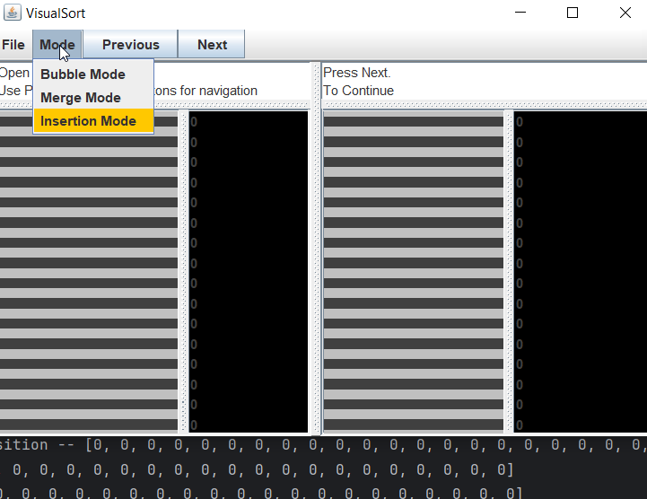
Проверка подсветки меню выбора режима – работает.
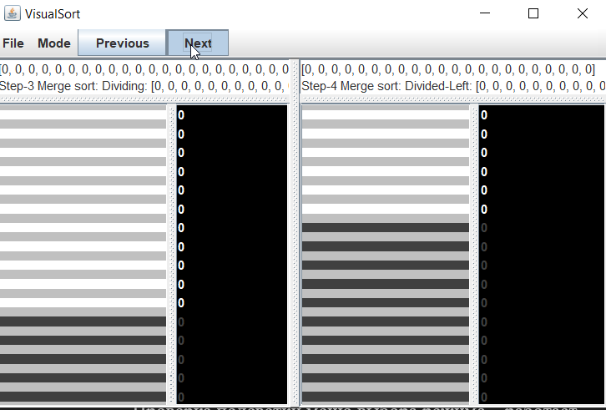
Проверка работы кнопок – работает.
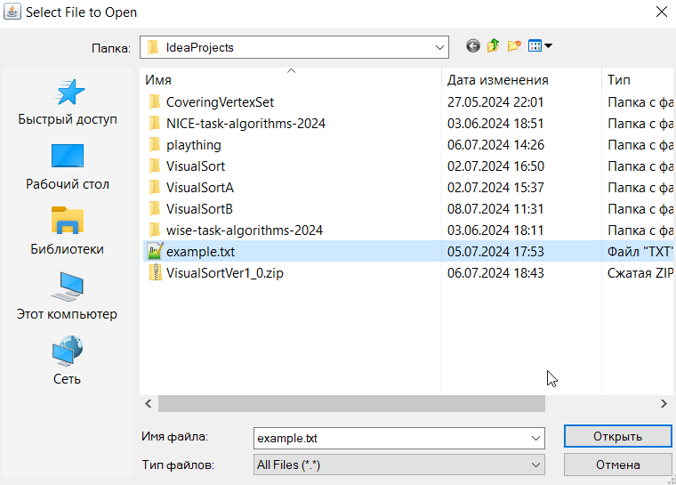Проверка открытия файлов – работает.
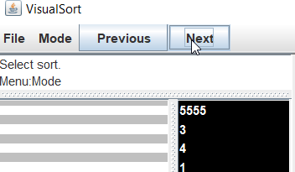
Проверка пользовательских подсказок – работает.
4.2. Тестирование кода алгоритма
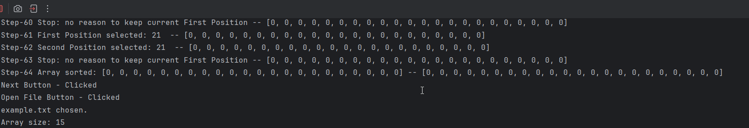
Для каждого алгоритма сортировки проверен вывод массивов в терминал.
Методы перехвата нажатий – работают.

4.3. Визуализация графического интерфейса
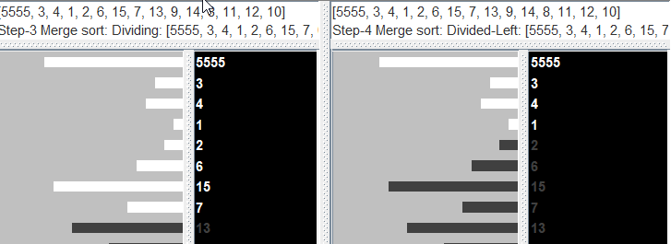
Подсветка активных элементов во всех режимах – работает.

заключение

Был изучен язык java и разработан визуализатор алгоритмов сортировки. В процессе было углублено понимание работы языка, ООП, совместной разработки и разработки пользовательских интерфейсов. Программа была доведена до релиза.
список использованных источников

1. Онлайн курс Stepik // Stepik. https://stepik.org/course/187/syllabus (дата обращения 26.06.2023)
приложение А
Название приложения
Полный код программы должен быть в приложении, печатать его не надо. Моноширинный шрифт размера 10, одинарный интервал.
Main.java:
public class Main {
public static void main(String[] args) {
System.out.println("Frame loading...");
Visual.Start();
System.out.println("Frame loaded!");
}
}

Visual.java:
import javax.swing.*;
import javax.swing.border.EmptyBorder;
import javax.swing.event.ListDataEvent;
import javax.swing.event.ListDataListener;
import javax.swing.event.ListSelectionEvent;
import javax.swing.event.ListSelectionListener;
import javax.swing.table.DefaultTableModel;
import javax.swing.text.JTextComponent;
import java.awt.*;
import java.awt.event.*;
import java.io.File;
import java.io.FileNotFoundException;
import java.util.*;
import java.util.stream.IntStream;

public class Visual {

private static String currentMode = "null";
static int n = 0;
static int index = 0;
static int[] A_bckp = new int[22];
static int[] A = new int[22];
static int[] B = new int[22];
static Set<Integer> DuskedL = new HashSet<>();
static Set<Integer> DuskedR = new HashSet<>();
private static ArrayList<String> Stats_12;
private static ArrayList<int[]> Arrays_12;
private static ArrayList<Boolean[]> Dusked_12;
public static Bubble handlerB = null;
public static Merge handlerM = null;
public static Insertion handlerI = null;

private static class MyListCellRendererL extends DefaultListCellRenderer {
@Override
public Component getListCellRendererComponent(JList<?> list, Object value, int index, boolean isSelected,
boolean cellHasFocus) {
Component c = super.getListCellRendererComponent(list, value, index, isSelected, cellHasFocus);

if( DuskedL.contains(index) ) c.setForeground(Color.WHITE);
else c.setForeground(Color.darkGray);

//((JLabel) c).setBorder(new EmptyBorder(5, 5, 5, 5));
return c;
}
}

private static class MyListCellRendererR extends DefaultListCellRenderer {
@Override
public Component getListCellRendererComponent(JList<?> list, Object value, int index, boolean isSelected,
boolean cellHasFocus) {
Component c = super.getListCellRendererComponent(list, value, index, isSelected, cellHasFocus);

if( DuskedR.contains(index) ) c.setForeground(Color.WHITE);
else c.setForeground(Color.darkGray);

//((JLabel) c).setBorder(new EmptyBorder(5, 5, 5, 5));
return c;
}
}

private static int[] shrinken( int [] AE ){
int[] temp9 = new int[AE.length];///сжимает массив для графика......
int[] temp10 = new int[AE.length];
for( int i = 0; i < AE.length; ++ i ){
temp10[i] = AE[i];
}
IntStream sorted1 = Arrays.stream(temp10).sorted();
temp10 = sorted1.toArray();
HashMap<Integer, Integer> PTSD = new HashMap<>();
for( int i = 0; i < AE.length; ++ i ){
PTSD.put(temp10[i],i);
}
for( int i = 0; i < AE.length; ++ i ){
temp9[i] = PTSD.get(AE[i]);
}
return temp9;
}

public static void Start( ){
JFrame frame = new JFrame("VisualSort"); // Для окна нужна "рама" - Frame
frame.setDefaultCloseOperation(JFrame.EXIT_ON_CLOSE);
//^ стандартное поведение при закрытии окна - завершение приложения
frame.setSize(600, 400); // размеры окна
frame.setMinimumSize(new Dimension(600, 400)); // размеры окна
frame.setPreferredSize(new Dimension(600, 400)); // размеры окна
//frame.setResizable(false);
frame.setLocationRelativeTo(null); // окно - в центре экрана
JButton button = new JButton("Press"); // Экземпляр класса JButton
//frame.getContentPane().add(button); // Добавляем кнопку на Frame
//^ getContentPane() - клиентская область окна
frame.addComponentListener(new ComponentListener() {
@Override
public void componentResized(ComponentEvent e) {
System.out.println("Window - Resized");
System.out.println("Current screen size: " + frame.getWidth() + "w " + frame.getHeight() + "h");
}

@Override
public void componentMoved(ComponentEvent e) {
//System.out.println("Window - Moved");
}

@Override
public void componentShown(ComponentEvent e) {
//System.out.println("Window - Shown");
}

@Override
public void componentHidden(ComponentEvent e) {
//System.out.println("Window - Hidden");
}
});

JMenuBar menuBar = new JMenuBar( );
JMenu mode = new JMenu("Mode");
JMenu file = new JMenu("File");

JMenuItem openFile = new JMenuItem("Open");
JMenuItem bubbleMode = new JMenuItem("Bubble Mode");
JMenuItem mergeMode = new JMenuItem("Merge Mode");
JMenuItem insertionMode = new JMenuItem("Insertion Mode");
JButton previous = new JButton("Previous");
JButton next = new JButton("Next");

DefaultTableModel model = new DefaultTableModel();
JTable table = new JTable(model);
model.addColumn(A);
table.setMaximumSize(new Dimension(400, 180));
table.setBackground(Color.PINK);

DefaultListModel dlm = new DefaultListModel();
JList list = new JList(dlm);
list.setMaximumSize(new Dimension(300, 180));
//list.setVisibleRowCount(1);
//list.setLayoutOrientation(JList.HORIZONTAL_WRAP);
list.setBackground(Color.black);
list.setCellRenderer(new MyListCellRendererL());
if( A != null ) {
dlm.clear();
for(Integer word : Arrays.stream(A).toArray()) {
dlm.addElement(word);
}
}

DefaultListModel dlm2 = new DefaultListModel();
JList list2 = new JList(dlm2);
list2.setMaximumSize(new Dimension(300, 180));
//list2.setVisibleRowCount(1);
//list2.setLayoutOrientation(JList.HORIZONTAL_WRAP);
//JTextField tt = new JTextField("\\u001B[32md\\u001B[0m");
//tt.setForeground(Color.magenta);
//tt.setBackground(Color.orange);
list2.setBackground(Color.black);
list2.setCellRenderer(new MyListCellRendererR());

if( B != null ) {
dlm2.clear();
for(Integer word : Arrays.stream(B).toArray()) {
dlm2.addElement(word);
}
}

JTextArea textLeft = new JTextArea("Open File -> Select Mode\nUse Previous and Next buttons for navigation");
//textLeft.setMaximumSize(new Dimension(160,90));
textLeft.setEditable(false);
JTextArea textRight = new JTextArea("Open File -> Select Mode\nUse Previous and Next buttons for navigation");
//textRight.setMinimumSize(new Dimension(160,90));
textRight.setEditable(false);

final int WI = 8, HI = 11-2;
final int WO = 12, HO = 12-3;

Canvas LG = new Canvas(){
public void paint(Graphics g) {
setBackground(Color.lightGray);
if(Objects.equals(currentMode, "Merge")) setForeground(Color.red);
if(Objects.equals(currentMode, "null")) setForeground(Color.darkGray);
if(Objects.equals(currentMode, "Bubble")) setForeground(Color.blue);
if(Objects.equals(currentMode, "Insertion")) setForeground(Color.green);

if( Arrays_12 == null ) return;
int [] grp = shrinken(Arrays_12.get(index));
int x = this.getWidth(), y = 5;
x -= WI;
for( int i = 0; i < grp.length; ++ i ){
x = this.getWidth();
x -= WI;
for( int j = 0; j <= grp[i]; ++ j ){
if( DuskedL.contains(i) ){
g.setColor(Color.white);
g.fillRect(x, y, WI, HI);
g.setColor(Color.darkGray);
} else{
g.setColor(Color.darkGray);
g.fillRect(x, y, WI, HI);
g.setColor(Color.white);
}
x -= WI;
}
y += HI;
y += HO;
}
}
};

Canvas RG = new Canvas(){
public void paint(Graphics g) {
setBackground(Color.lightGray);
if(Objects.equals(currentMode, "Merge")) setForeground(Color.red);
if(Objects.equals(currentMode, "null")) setForeground(Color.darkGray);
if(Objects.equals(currentMode, "Bubble")) setForeground(Color.blue);
if(Objects.equals(currentMode, "Insertion")) setForeground(Color.green);

if( Arrays_12 == null ) return;
int [] grp = shrinken(Arrays_12.get(index+1));
int x = this.getWidth(), y = 5;
x -= WI;
for( int i = 0; i < grp.length; ++ i ){
x = this.getWidth();
x -= WI;
for( int j = 0; j <= grp[i]; ++ j ){
if( DuskedR.contains(i) ){
g.setColor(Color.white);
g.fillRect(x, y, WI, HI);
g.setColor(Color.darkGray);
} else{
g.setColor(Color.darkGray);
g.fillRect(x, y, WI, HI);
g.setColor(Color.white);
}
x -= WI;
}
y += HI;
y += HO;
}
}
};

JSplitPane splitLG = new JSplitPane( SwingConstants.VERTICAL, LG, list );
splitLG.getLeftComponent().setMinimumSize(new Dimension(160,200));
JSplitPane splitLeft = new JSplitPane( SwingConstants.HORIZONTAL, textLeft, splitLG );
splitLeft.setEnabled(false);

JSplitPane splitRG = new JSplitPane( SwingConstants.VERTICAL, RG, list2 );
splitRG.getLeftComponent().setMinimumSize(new Dimension(160,200));
JSplitPane splitRight = new JSplitPane( SwingConstants.HORIZONTAL, textRight, splitRG );
splitRight.setEnabled(false);

JSplitPane splitPane = new JSplitPane( SwingConstants.VERTICAL, splitLeft, splitRight );
splitPane.setBackground(Color.gray);
//splitPane.setDividerLocation(0.5);
splitPane.getLeftComponent().setMinimumSize(new Dimension(280,400));
splitPane.getRightComponent().setMinimumSize(new Dimension(280,400));

openFile.addActionListener(new ActionListener() {
public void actionPerformed(ActionEvent e) {
//restartAsked = true;
System.out.println("Open File Button - Clicked");
currentMode = "null";
mergeMode.setBackground(null);
bubbleMode.setBackground(null);
insertionMode.setBackground(null);

FileDialog dialog = new FileDialog((Frame)null, "Select File to Open");
dialog.setMode(FileDialog.LOAD);
dialog.setVisible(true);
String filename = dialog.getFile();
dialog.dispose();
System.out.println(filename + " chosen.");

if( filename != null ) {
try {
File Obj = new File(filename);
Scanner Reader = new Scanner(Obj);
n = Reader.nextInt();
System.out.println("Array size: " + n);
A = new int[n];
for( int i = 0; i < n; ++ i ){
A[i] = Reader.nextInt();
}
System.out.println(Arrays.toString(A));
if( A != null ) {
dlm.clear();
for(Integer word : Arrays.stream(A).toArray()) {
dlm.addElement(word);
}
}
A_bckp = A;
Reader.close();
} catch (FileNotFoundException er) {
System.out.println("An error - File Open - occurred.");
}
}

}
});
previous.addActionListener(new ActionListener() {
public void actionPerformed(ActionEvent e) {
//restartAsked = true;
System.out.println("Previous Button - Clicked");
if( currentMode == "null" ){
textLeft.setText("Select Sort Mode.\nMenu:Mode:[Any]");
return;
}
String temp123 = textRight.getText();
if( temp123.equals("Press Next.\nTo Continue") ) return;
index--;

if( index < 0 ) index++;
if(1==1)
{
textLeft.setText(Arrays.toString(Arrays_12.get(index)) + "\n" + Stats_12.get(index));
textRight.setText(Arrays.toString(Arrays_12.get(index+1)) + "\n" + Stats_12.get(index+1));
if( Arrays_12.get(index) != null ) {
dlm.clear();
for(Integer word : Arrays.stream(Arrays_12.get(index)).toArray()) {
dlm.addElement(word);
}
DuskedL.clear();
if(Dusked_12 != null)
for( int i = 0; i < Dusked_12.get(index).length; ++ i ){
if(!(Dusked_12.get(index))[i]) DuskedL.add(i);
}
}
if( Arrays_12.get(index+1) != null ) {
dlm2.clear();
for(Integer word : Arrays.stream(Arrays_12.get(index+1)).toArray()) {
dlm2.addElement(word);
}
DuskedR.clear();
if(Dusked_12 != null)
for( int i = 0; i < Dusked_12.get(index+1).length; ++ i ){
if(!(Dusked_12.get(index+1))[i]) DuskedR.add(i);
}
}
//index--;
//index--;
}
RG.repaint();
LG.repaint();
}
});
next.addActionListener(new ActionListener() {
public void actionPerformed(ActionEvent e) {
//restartAsked = true;
System.out.println("Next Button - Clicked");
if( currentMode == "null" ) {
textLeft.setText("Select sort.\nMenu:Mode");
return;
}
index++;
String temp123 = textRight.getText();
if( temp123.equals("Press Next.\nTo Continue") ) index = 0; else
if( index + 1 >= Arrays_12.size( ) ) index --;
if(1==1)
{
textLeft.setText(Arrays.toString(Arrays_12.get(index)) + "\n" + Stats_12.get(index));
textRight.setText(Arrays.toString(Arrays_12.get(index+1)) + "\n" + Stats_12.get(index+1));
if( Arrays_12.get(index) != null ) {
dlm.clear();
for(Integer word : Arrays.stream(Arrays_12.get(index)).toArray()) {
dlm.addElement(word);
}
DuskedL.clear();
if(Dusked_12 != null)
for( int i = 0; i < Dusked_12.get(index).length; ++ i ){
if(!(Dusked_12.get(index))[i]) DuskedL.add(i);
}
}
if( Arrays_12.get(index+1) != null ) {
dlm2.clear();
for(Integer word : Arrays.stream(Arrays_12.get(index+1)).toArray()) {
dlm2.addElement(word);
}
DuskedR.clear();
if(Dusked_12 != null)
for( int i = 0; i < Dusked_12.get(index+1).length; ++ i ){
if(!(Dusked_12.get(index+1))[i]) DuskedR.add(i);
}
}
//index++;
}
RG.repaint();
LG.repaint();
}
});
mergeMode.addActionListener(new ActionListener() {
public void actionPerformed(ActionEvent e) {
currentMode = "Merge";
System.out.println("Merge Button - Clicked");
mergeMode.setBackground(Color.ORANGE);
bubbleMode.setBackground(null);
insertionMode.setBackground(null);
handlerM = new Merge();
//handler.load( int[1,2] );
A = A_bckp;
handlerM.load(A);
Stats_12 = handlerM.getStats();
Arrays_12 = handlerM.getArrays();
Dusked_12 = handlerM.getDusked();
index = 0;
for( int i = 0; i < Stats_12.size(); ++i ) {
System.out.println(Stats_12.get(i) + " -- " + Arrays.toString(Arrays_12.get(i)));
}
textRight.setText("Press Next.\nTo Continue");
RG.repaint();
LG.repaint();
}
});
bubbleMode.addActionListener(new ActionListener() {
public void actionPerformed(ActionEvent e) {
currentMode = "Bubble";
System.out.println("Bubble Button - Clicked");
mergeMode.setBackground(null);
bubbleMode.setBackground(Color.ORANGE);
insertionMode.setBackground(null);
handlerB = new Bubble();
//handler.load( int[1,2] );
A = A_bckp;
handlerB.load(A);
Stats_12 = handlerB.getStats();
Arrays_12 = handlerB.getArrays();
Dusked_12 = handlerB.getDusked();
index = 0;
for( int i = 0; i < Stats_12.size(); ++i ) {
System.out.println(Stats_12.get(i) + " -- " + Arrays.toString(Arrays_12.get(i)));
}
textRight.setText("Press Next.\nTo Continue");
RG.repaint();
LG.repaint();
}
});
insertionMode.addActionListener(new ActionListener() {
public void actionPerformed(ActionEvent e) {
currentMode = "Insertion";
System.out.println("Insertion Button - Clicked");
mergeMode.setBackground(null);
bubbleMode.setBackground(null);
insertionMode.setBackground(Color.ORANGE);
handlerI = new Insertion();
//handler.load( int[1,2] );
A = A_bckp;
handlerI.load(A);
Stats_12 = handlerI.getStats();
Arrays_12 = handlerI.getArrays();
Dusked_12 = handlerI.getDusked();
index = 0;
for( int i = 0; i < Stats_12.size(); ++i ) {
System.out.println(Stats_12.get(i) + " -- " + Arrays.toString(Arrays_12.get(i)));
}
textRight.setText("Press Next.\nTo Continue");
RG.repaint();
LG.repaint();
}
});

file.add( openFile );
mode.add( bubbleMode );
mode.add( mergeMode );
mode.add( insertionMode );

menuBar.add(file);
menuBar.add(mode);
menuBar.add(previous);
menuBar.add(next);
frame.getContentPane().add(splitPane);
frame.setJMenuBar(menuBar);
frame.setVisible(true); // Делаем окно видимым

//splitPane.setDividerLocation(0.5);
}
}

Merge.java:
import java.util.Arrays;
import java.util.ArrayList;

public class Merge {
private static int[] Arrayv;
private static int[] Current;
private static ArrayList<String> Stats_12;
private static ArrayList<int[]> Arrays_12;
private static ArrayList<Boolean[]> Dusked_12;
private static Boolean[] template_12;

public ArrayList<String> getStats( ){
return Stats_12;
}

public ArrayList<int[]> getArrays( ){
return Arrays_12;
}

public ArrayList<Boolean[]> getDusked( ){
return Dusked_12;
}

private static void mergeSort(int[] array, int left, int right, Boolean[] curDusk, int[] data_12 ) {
if (left < right) {
int mid = left + (right - left) / 2;
Boolean[] tempL = new Boolean[template_12.length];
Boolean[] tempD = new Boolean[template_12.length];
Boolean[] tempV = new Boolean[template_12.length];
Boolean[] tempR = new Boolean[template_12.length];
for( int i = 0; i < template_12.length; ++ i ){
tempL[i] = template_12[i];
tempD[i] = curDusk[i];
tempV[i] = curDusk[i];
tempR[i] = template_12[i];
}
int [] temp7 = new int[array.length];
for( int i = 0; i < temp7.length; ++ i ) temp7[i] = array[i];
int [] temp75 = new int[array.length];
for( int i = 0; i < temp75.length; ++ i ) if(curDusk[i]==false) temp75[i] = array[i];
Arrays_12.add(temp7);
Stats_12.add("Step-" + Stats_12.size() / 1 + " Merge sort: Dividing: " + Arrays.toString(data_12) + " at: " + mid + " ");
Dusked_12.add(tempD);
for( int i = left; i <= mid; ++ i ){
tempL[i] = false;
}
int [] temp8 = new int[array.length];
for(int i = 0; i < temp8.length; ++ i ) temp8[i] = array[i];
Arrays_12.add(temp8);
int [] temp85 = new int[array.length];
for(int i = 0; i < temp85.length; ++ i ) if(tempL[i]==false) temp85[i] = data_12[i];
int[] temp11 = new int[mid - left + 1];
for( int i = 0; i < temp11.length; ++ i ){
temp11[i] = array[left + i];
}
Stats_12.add("Step-" + Stats_12.size() / 1 + " Merge sort: Divided-Left: " + Arrays.toString(data_12) + " at: " + mid + " : " + Arrays.toString(temp11));
Boolean[] tempL_e = new Boolean[tempL.length];
for( int i = 0; i < tempL.length; ++ i ) tempL_e[i] = tempL[i];
Dusked_12.add(tempL_e);
mergeSort(array, left, mid, tempL, temp85);
for( int i = left; i <= mid; ++ i ){
tempL[i] = true;
}
Boolean[] tempR_e = new Boolean[tempL.length];
for( int i = 0; i < tempL.length; ++ i ) tempR_e[i] = tempL[i];
for( int i = mid + 1; i <= right; ++ i ){
tempR[i] = false;
}
int [] temp9 = new int[array.length];
for(int i = 0; i < temp9.length; ++ i ) temp9[i] = array[i];
Arrays_12.add(temp9);
int [] temp95 = new int[array.length];
for(int i = 0; i < temp95.length; ++ i ) if(tempR[i]==false) temp95[i] = data_12[i];
int[] temp12 = new int[right - (mid + 1) + 1];
for( int i = 0; i < temp12.length; ++ i ){
temp12[i] = array[mid + 1 + i];
}
Stats_12.add("Step-" + Stats_12.size() / 1 + " Merge sort: Divided-Right: " + Arrays.toString(data_12) + " at: " + mid + " : " + Arrays.toString(temp12));
Dusked_12.add(tempR_e);
mergeSort(array, mid + 1, right, tempR, temp95);
for( int i = mid + 1; i <= right; ++ i ){
tempR[i] = true;
}
int [] temp4 = new int[array.length];
for(int i = 0; i < temp4.length; ++ i ) temp4[i] = array[i];
Arrays_12.add(temp4);
Stats_12.add("Step-" + Stats_12.size() / 1 + " Merge sort: Re-Merging: " + Arrays.toString(data_12) + " previously Divided at: " + mid + " ");
Dusked_12.add(tempV);
merge(array, left, mid, right);
int [] temp99 = new int[array.length];
for(int i = 0; i < temp99.length; ++ i ) temp99[i] = array[i];
Arrays_12.add(temp99);
Stats_12.add("Step-" + Stats_12.size() / 1 + " Merge sort: Re-Merged: " + Arrays.toString(data_12) + " previously Divided at: " + mid + " ");
Dusked_12.add(curDusk);
}
}

private static void merge(int[] array, int left, int mid, int right) {
int n1 = mid - left + 1;
int n2 = right - mid;

int[] leftArray = new int[n1];
int[] rightArray = new int[n2];

for (int i = 0; i < n1; i++) {
leftArray[i] = array[left + i];
}
for (int j = 0; j < n2; j++) {
rightArray[j] = array[mid + 1 + j];
}

int i = 0, j = 0;
int k = left;

while (i < n1 && j < n2) {
if (leftArray[i] <= rightArray[j]) {
array[k] = leftArray[i];
i++;
} else {
array[k] = rightArray[j];
j++;
}
k++;
}

while (i < n1) {
array[k] = leftArray[i];
i++;
k++;
}

while (j < n2) {
array[k] = rightArray[j];
j++;
k++;
}
}

private void launch(){
System.out.println("Merge Sort Launched");
//System.out.println(Arrays.toString(mergeSort( Array )));
Boolean[] template_12_rev = new Boolean[template_12.length];
for( int i = 0; i < template_12.length; ++ i ) template_12_rev[i] = !template_12[i];
Stats_12.add("Step-" + Stats_12.size() / 1 + " Array received: " + Arrays.toString(Arrayv));
int [] temp8 = new int[Arrayv.length];
for( int i = 0; i < temp8.length; ++ i ) temp8[i] = Arrayv[i];
Arrays_12.add(temp8);
Dusked_12.add( template_12_rev );
Boolean[] template_12_1 = new Boolean[template_12.length];
for( int i = 0; i < template_12_1.length; ++ i ) template_12_1[i] = template_12[i];
int[] data_12 = new int[Arrayv.length];
for( int i = 0; i < data_12.length; ++ i ) data_12[i] = Arrayv[i];
mergeSort(Arrayv, 0, Arrayv.length - 1, template_12_1, data_12);
Stats_12.add("Step-" + Stats_12.size() / 1 + " Array sorted: " + Arrays.toString(Arrayv));
int [] temp7 = new int[Arrayv.length];
for( int i = 0; i < temp7.length; ++ i ) temp7[i] = Arrayv[i];
Arrays_12.add(temp7);
Dusked_12.add( template_12_rev );
}//Нельзя

public int[] getCurrent( ){
return Current;
}//Можно

public void clear( ){
if( Arrays_12!=null ) Arrays_12.clear();
if( Stats_12!=null ) Stats_12.clear();
if(Arrayv != null) Arrayv = null;
if(Current != null)Current = null;
if( template_12 != null ) template_12 = null;
if( Dusked_12 != null ) Dusked_12 = null;
}//Нельзя

public void load( int[] LoadArray ){
clear();
template_12 = new Boolean[LoadArray.length];
for( int i = 0; i < LoadArray.length; ++ i ) template_12[i] = true;
Arrayv = new int[LoadArray.length];
Stats_12 = new ArrayList<>();
Dusked_12 = new ArrayList<>();
Arrays_12 = new ArrayList<>();
System.arraycopy(LoadArray, 0, Arrayv, 0, Arrayv.length);
launch( );
}//Можно целиком использовать в других классах

}

Insertion.java:
import java.util.ArrayList;
import java.util.Arrays;

public class Insertion {
private static int[] Arrayv;
private static int[] Current;
private static ArrayList<String> Stats_12;
private static ArrayList<int[]> Arrays_12;
private static ArrayList<Boolean[]> Dusked_12;
private static Boolean[] template_12;

public ArrayList<Boolean[]> getDusked( ){
return Dusked_12;
}

public ArrayList<String> getStats( ){
return Stats_12;
}

public ArrayList<int[]> getArrays( ){
return Arrays_12;
}

private void swap(int[] array, int i, int j) {
int temp = array[i];
array[i] = array[j];
array[j] = temp;
}

public int[] sort(int[] array) {
for (int i = 1; i < array.length; i++) {
Stats_12.add("Step-" + Stats_12.size() / 1 + " First Position selected: " + i + " ");
int [] temp8 = new int[array.length];
for( int j = 0; j < temp8.length; ++ j ) temp8[j] = array[j];
Dusked_12.add( template_12 );
Arrays_12.add(temp8);
for (int j = i; j > 0; --j) {
Stats_12.add("Step-" + Stats_12.size() / 1 + " Second Position selected: " + j + " ");
int [] temp9 = new int[array.length];
for( int k = 0; k < temp9.length; ++ k ) temp9[k] = array[k];
Dusked_12.add( template_12 );
Arrays_12.add(temp9);
if (array[j] < array[j-1]) {
Boolean[] template_12_rev = new Boolean[template_12.length];
for( int k = 0; k < template_12.length; ++ k ) template_12_rev[k] = template_12[k];
template_12_rev[j] = !template_12_rev[j];
template_12_rev[j-1] = !template_12_rev[j-1];
Stats_12.add("Step-" + Stats_12.size() / 1 + " Swapping: A[" + j + "] = " + array[j] + " with: A[" + (int)(j-1) + "] = " + array[(int)(j-1)]);
int [] temp10 = new int[array.length];
for( int k = 0; k < temp10.length; ++ k ) temp10[k] = array[k];
Dusked_12.add( template_12_rev );
Arrays_12.add(temp10);
swap(array, j, j-1);
Stats_12.add("Step-" + Stats_12.size() / 1 + " Swapped: A[" + j + "] = " + array[j] + " with: A[" + (int)(j-1) + "] = " + array[(int)(j-1)]);
int [] temp11 = new int[array.length];
for( int k = 0; k < temp11.length; ++ k ) temp11[k] = array[k];
Dusked_12.add( template_12_rev );
Arrays_12.add(temp11);
} else {
Stats_12.add("Step-" + Stats_12.size() / 1 + " Stop: no reason to keep current First Position");
int [] temp10 = new int[array.length];
for( int k = 0; k < temp10.length; ++ k ) temp10[k] = array[k];
Dusked_12.add( template_12 );
Arrays_12.add(temp10);
break;
}
}
}
return array;
}

public int[] getCurrent( ){
return Current;
}//Можно

public int[] getArray( ){
return Arrayv;
}

public void clear( ){
if( Arrays_12!=null ) Arrays_12.clear();
if( Stats_12!=null ) Stats_12.clear();
if(Arrayv != null) Arrayv = null;
if(Current != null)Current = null;
if( template_12 != null ) template_12 = null;
if( Dusked_12 != null ) Dusked_12 = null;
}//Нельзя

public void load( int[] LoadArray ){
clear();
template_12 = new Boolean[LoadArray.length];
for( int i = 0; i < LoadArray.length; ++ i ) template_12[i] = true;
Arrayv = new int[LoadArray.length];
Stats_12 = new ArrayList<>();
Dusked_12 = new ArrayList<>();
Arrays_12 = new ArrayList<>();
System.arraycopy(LoadArray, 0, Arrayv, 0, Arrayv.length);

System.out.println("Insertion Sort Launched");
Boolean[] template_12_rev = new Boolean[template_12.length];
for( int i = 0; i < template_12.length; ++ i ) template_12_rev[i] = !template_12[i];
Stats_12.add("Step-" + Stats_12.size() / 1 + " Array received: " + Arrays.toString(Arrayv));
int [] temp8 = new int[Arrayv.length];
for( int i = 0; i < temp8.length; ++ i ) temp8[i] = Arrayv[i];
Dusked_12.add( template_12_rev );
Arrays_12.add(temp8);
sort( Arrayv );
Stats_12.add("Step-" + Stats_12.size() / 1 + " Array sorted: " + Arrays.toString(Arrayv));
int [] temp7 = new int[Arrayv.length];
for( int i = 0; i < temp7.length; ++ i ) temp7[i] = Arrayv[i];
Dusked_12.add( template_12_rev );
Arrays_12.add(temp7);
}//Можно целиком использовать в других классах

}

Bubble.java:
import java.util.ArrayList;
import java.util.Arrays;

public class Bubble {
private static int[] Arrayv;
private static int[] Current;
private static ArrayList<String> Stats_12;
private static ArrayList<int[]> Arrays_12;
private static ArrayList<Boolean[]> Dusked_12;
private static Boolean[] template_12;

public ArrayList<Boolean[]> getDusked( ){
return Dusked_12;
}

public ArrayList<String> getStats( ){
return Stats_12;
}

public ArrayList<int[]> getArrays( ){
return Arrays_12;
}

public void sort(int[] arr) {
int n = arr.length;
for (int i = 0; i < n-1; i++) {
Stats_12.add("Step-" + Stats_12.size() / 1 + " First Position selected: " + i + " ");
Dusked_12.add( template_12 );
int [] temp8 = new int[arr.length];
for( int j = 0; j < temp8.length; ++ j ) temp8[j] = arr[j];
Arrays_12.add(temp8);
for (int j = 0; j < n-i-1; j++) {
Stats_12.add("Step-" + Stats_12.size() / 1 + " Second Position selected: " + j + " ");
Dusked_12.add( template_12 );
int [] temp9 = new int[arr.length];
for( int k = 0; k < temp9.length; ++ k ) temp9[k] = arr[k];
Arrays_12.add(temp9);
if (arr[j] > arr[j+1]) {

Boolean[] template_12_rev = new Boolean[template_12.length];
for( int k = 0; k < template_12.length; ++ k ) template_12_rev[k] = template_12[k];
template_12_rev[j] = !template_12_rev[j];
template_12_rev[j+1] = !template_12_rev[j+1];
Stats_12.add("Step-" + Stats_12.size() / 1 + " Swapping: A[" + j + "] = " + arr[j] + " with: A[" + (int)(j+1) + "] = " + arr[j+1]);
int [] temp10 = new int[arr.length];
for( int k = 0; k < temp10.length; ++ k ) temp10[k] = arr[k];
Dusked_12.add( template_12_rev );
Arrays_12.add(temp10);
// Swap arr[j] and arr[j+1]
int temp = arr[j];
arr[j] = arr[j+1];
arr[j+1] = temp;
Stats_12.add("Step-" + Stats_12.size() / 1 + " Swapped: A[" + j + "] = " + arr[j] + " with: A[" + (int)(j+1) + "] = " + arr[j+1]);
int [] temp11 = new int[arr.length];
for( int k = 0; k < temp11.length; ++ k ) temp11[k] = arr[k];
Dusked_12.add( template_12_rev );
Arrays_12.add(temp11);
}
}
}
}

public int[] getCurrent( ){
return Current;
}//Можно

public int[] getArray( ){
return Arrayv;
}

public void clear( ){
if( Arrays_12!=null ) Arrays_12.clear();
if( Stats_12!=null ) Stats_12.clear();
if(Arrayv != null) Arrayv = null;
if(Current != null)Current = null;
if( template_12 != null ) template_12 = null;
if( Dusked_12 != null ) Dusked_12 = null;
}//Нельзя

public void load( int[] LoadArray ){
clear();
template_12 = new Boolean[LoadArray.length];
for( int i = 0; i < LoadArray.length; ++ i ) template_12[i] = true;
Arrayv = new int[LoadArray.length];
Stats_12 = new ArrayList<>();
Dusked_12 = new ArrayList<>();
Arrays_12 = new ArrayList<>();
System.arraycopy(LoadArray, 0, Arrayv, 0, Arrayv.length);

System.out.println("Bubble Sort Launched");
Boolean[] template_12_rev = new Boolean[template_12.length];
for( int i = 0; i < template_12.length; ++ i ) template_12_rev[i] = !template_12[i];
Stats_12.add("Step-" + Stats_12.size() / 1 + " Array received: " + Arrays.toString(Arrayv));
int [] temp8 = new int[Arrayv.length];
for( int i = 0; i < temp8.length; ++ i ) temp8[i] = Arrayv[i];
Arrays_12.add(temp8);
Dusked_12.add( template_12_rev );
sort( Arrayv );
Stats_12.add("Step-" + Stats_12.size() / 1 + " Array sorted: " + Arrays.toString(Arrayv));
int [] temp7 = new int[Arrayv.length];
for( int i = 0; i < temp7.length; ++ i ) temp7[i] = Arrayv[i];
Dusked_12.add( template_12_rev );
Arrays_12.add(temp7);
}//Можно целиком использовать в других классах

}

